50回記念Tシャツ応募用紙
※ご記入いただいた個人情報は「都島区民まつり」50回記念Tシャツデザイン応募に関するご連絡にのみ使用いたします。
ふ り が な
氏 名
住 所 | 〒
電 話 番 号
メールアドレス
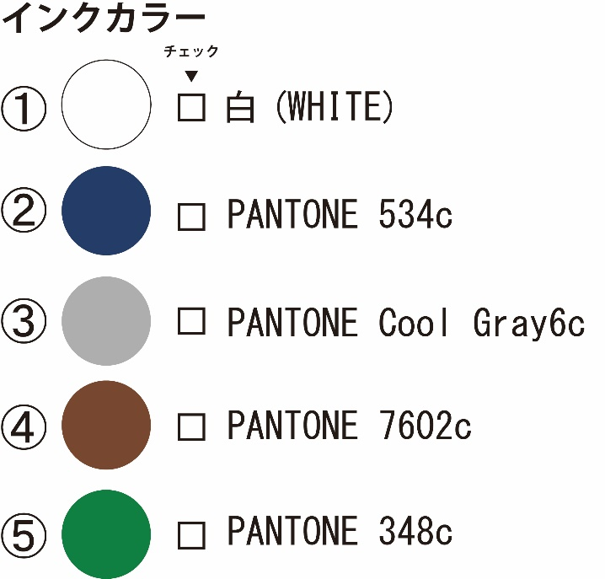
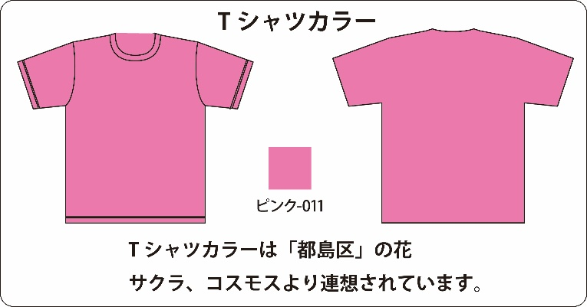
【インクカラー】
□を■黒く塗りつぶしてください(1つ)

Tシャツ詳細はこちらよりご確認ください
カラーは「011ピンク」となります
▼
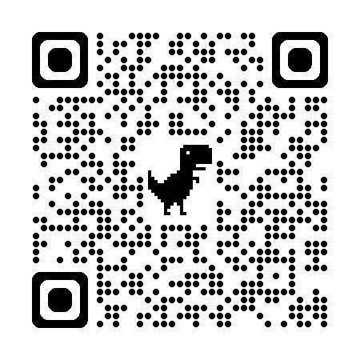

注意事項について | 下記、注意事項の内容について順守します。 （チェック）
◆注意事項◆
・応募は一人1作品までとします。
・デザインはご自身で作成されたオリジナルのものとし、他者の著作物やフリー素材等を用いて作成されたデザインでのご応募は一切お断りします。応募者ご自身が撮影した肖像権を侵害しない写真の使用は可とします。万一、権利侵害による紛争や損害賠償が発生した場合は応募者の責任と負担において解決していただきます。
・採用された作品の日本及び世界の全ての国の特許、実用新案、意匠、商標、著作権（著作権法第27条及び第28条所定の権利を含む）に関する全ての権利は主催者（都島区・第50回都島区民まつり実行委員会）に帰属するものとします。また、応募者は採用された作品に関し著作者人格権を行使しないものとします。採用された作品はその年度における使用のほか、今後の広報等で使用させていただく場合があります。
・採用された場合、一部表記やデザインについて修正をお願いすることがあります。

